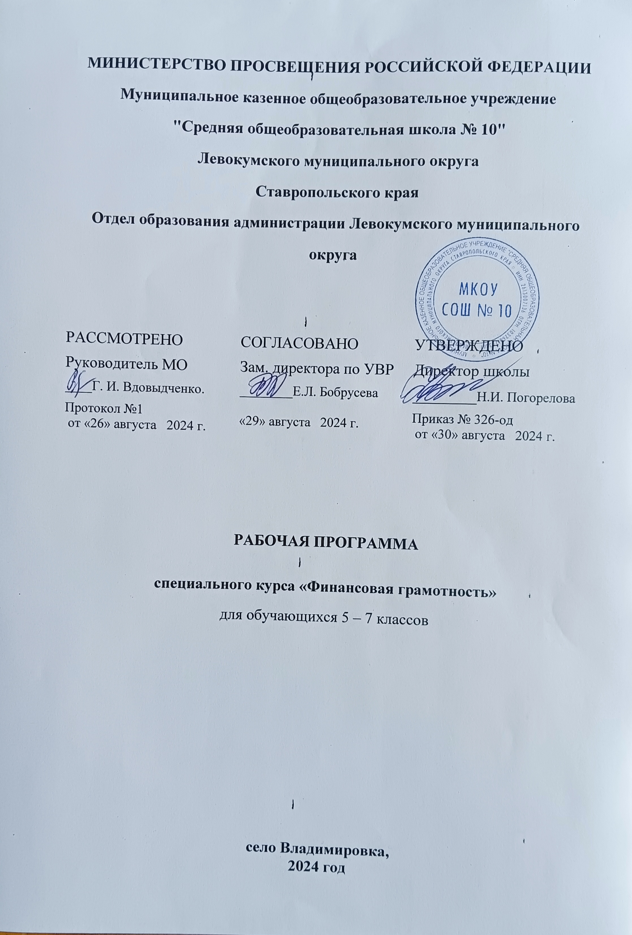

**ПОЯСНИТЕЛЬНАЯ ЗАПИСКА**

Рабочая программа «Финансовая грамотность» для 5-7 классов составлена в соответствии с требованиями ФГОС ООО и на основе авторской программы Е.А. Вигдорчик, И.В. Липсиц, Ю.Н. Корлюговой.( Финансовая грамотность: учебная программа. 5 – 7 классы. / Е.А. Вигдорчик, И.В. Липсиц, Ю.Н. Корлюгова. М.: ВАКО, 2018.). Она рассчитана на 17 часов в каждом классе

**Цель:** удовлетворение познавательных потребностей обучающихся в области финансов, фор­мирование активной жизненной позиции, развитие экономического обра­за мышления, воспитание ответственности и нравственного поведения в области экономических отношений в семье и обществе, приобретение опыта применения полученных знаний и умений для решения элементар­ных вопросов в области экономики семьи, воспитание интереса учащихся к дальнейшему получению знаний в сфере финансовой грамотности.

**Общая характеристика учебного предмета:**

«Финансовая грамотность» является прикладным курсом, реализую­щим интересы обучающихся 5-7 классов в сфере экономики семьи.

Основные содержательные линии курса:

* Деньги, их история, виды, функции;
* Семейный бюджет;
* Экономические отношения семьи и государства;
* Семья и финансовый бизнес;
* Собственный бизнес.

Освоение содержания опирается на межпредметные связи с кур­сами математики, истории, географии, обществознания и литературы. Учебные материалы и задания подобраны в соответствии с возрастны­ми особенностями детей и включают задачи, практические задания, по­строение графиков и диаграмм, игры, мини-исследования и проекты. В процессе изучения формируются умения и навыки работы с текстами, та­блицами, схемами, графиками, а также навыки поиска, анализа и пред­ставления информации и публичных выступлений.

**Планируемые результаты.**

**Личностными результатами**являются:

•осознание себя как члена семьи, общества и государства; понимание экономических проблем семьи и участие в их обсуждении; понимание финансовых связей семьи и государства;

•овладение начальными навыками адаптации в мире финансовых отношений: сопоставление доходов и расходов, расчет процентов, сопоставление доходности вложений на простых примерах;

•развитие самостоятельности и личной ответственности за свои поступки; планирование собственного бюджета, предложение вариантов собственного заработка;

•развитие навыков сотрудничества с взрослыми и сверстниками в разных игровых и реальных экономических ситуациях; участие в принятии решений о семейном бюджете.

**Метапредметными результатами** являются:

Познавательные:

•освоение способов решения проблем творческого и поискового характера;

•использование различных способов поиска, сбора, обработки, анализа, организации, передачи и интерпретации информации; поиск информации в газетах, журналах, наинтернет-сайтах и проведение простых опросов и интервью;

•формирование умений представлять информацию в зависимости от поставленных задач в виде таблицы, схемы, графика, диаграммы, диаграммы связей (интеллект-карты);

•овладение логическими действиями сравнения, анализа, синтеза, обобщения, классификации, установления аналогий и причинно-следственных связей, построения рассуждений, отнесения к известным понятиям;

•овладение базовыми предметными и межпредметными понятиями.

Регулятивные:

•понимание цели своих действий;

•планирование действия с помощью учителя и самостоятельно;

•проявление познавательной и творческой инициативы;

•оценка правильности выполнения действий; самооценка и взаимооценка;

•адекватное восприятие предложений товарищей, учителей,

родителей.

Коммуникативные:

•составление текстов в устной и письменной формах;

•готовность слушать собеседника и вести диалог;

•готовность признавать возможность существования различных точек зрения и права каждого иметь свою;

•умение излагать свое мнение, аргументировать свою точку зрения и давать оценку событий;

•определение общей цели и путей ее достижения; умение договариваться о распределении функций и ролей в совместной деятельности, осуществлять взаимный контроль в совместной деятельности, адекватно оценивать собственное поведение и поведение окружающих.

**Предметными результатами** являются:

•понимание основных принципов экономической жизни общества: представление о роли денег в семье и обществе, о причинах и последствиях изменения доходов и расходов семьи, о роли государства в экономике семьи;

•формирование социальной ответственности: оценка возможностей и потребностей в материальных благах;

•понимание и правильное использование экономических терминов;

•освоение приемов работы с экономической информацией, ее осмысление; проведение простых финансовых расчетов.

• приобретение знаний и опыта применения полученных знаний и умений для решения типичных задач в области семейной экономики: знание источников доходов и направлений расходов семьи и умение составлять простой семейный бюджет; знание направлений инвестирования и способов сравнения результатов на простых примерах;

• развитие способностей обучающихся делать необходимые выводы и давать обоснованные оценки экономических ситуаций; определение элементарных проблем в области семейных финансов и нахождение путей их решения;

• развитие кругозора в области экономической жизни общества и формирование познавательного интереса к изучению общественных дисциплин.

**СОДЕРЖАНИЕ УЧЕБНОГО КУРСА**

**5 класс**

**Введение в курс «Финансовая грамотность».**

**РАЗДЕЛ 1. ДОХОДЫ И РАСХОДЫ СЕМЬИ.** Деньги Люди обмениваются товарами и услугами. Прямой обмен неудобен из-за несовпадения интересов и определения ценности. Товарные деньги обслуживают обмен, но имеют собственную ценность. Драгоценные металлы и монеты из них являются товарными деньгами. Металлические монеты сложно изготавливать и опасно перевозить. Бумажные деньги являются символическими деньгами. Безналичные деньги представляют собой информацию. Денежной системой страны управляет центральный банк. Деньги. Обмен. Товарные деньги. Символические деньги. Драгоценные металлы. Монеты. Купюры. Наличные деньги. Безналичные деньги. Гознак. Центральный банк. Банки. Фальшивые деньги. Объяснять проблемы бартерного (товарного) обмена. Описывать свойства предмета, выполняющего роль денег. Перечислять виды денег. Приводить примеры товарных денег. Сравнивать преимущества и недостатки разных видов денег. Составлять задачи с денежными расчётами. Объяснять, почему бумажные деньги могут обесцениваться. Знать, что денежной системой страны управляет центральный банк. Объяснять, почему изготовление фальшивых денег преступление. 2-3. Доходы семьи Доходами семьи являются: заработная плата, доходы от владения собственностью, социальные выплаты и заёмные средства. Размер заработной платы зависит от образования, профессии, квалификации. Владение недвижимостью (квартирой, домом, гаражом, участком земли) может приносить арендную плату. Деньги, положенные в банк, приносят проценты. Владельцы акций могут получать дивиденды. Предприниматель получает прибыль. Государство выплачивает пенсии, стипендии, пособия. Банки предоставляют кредиты. Заработная плата. Собственность. Доходы от собственности. Арендная плата. Проценты. Прибыль. Дивиденды. Социальные выплаты. Материнский капитал. Кредиты. Описывать и сравнивать источники доходов семьи. Описывать виды заработной платы. Сравнивать условия труда совершеннолетних и несовершеннолетних. Объяснять, как связаны профессии и образование. Объяснять, чем руководствуется человек при выборе профессии. Объяснять причины различий в заработной плате. Приводить примеры кредитов. 4. Расходы семьи. Семьи тратят деньги на товары и услуги. Расходы можно разделить на три группы: обязательные, желательные и лишние. Коммунальные услуги должны оплачиваться ежемесячно. На крупные покупки деньги можно накопить или занять. Долги надо отдавать в назначенный срок. В разных магазинах цены на одни и те же товары различаются. Расходы можно сократить, выбрав магазин с более низкими ценами или воспользовавшись скидками. Предметы первой необходимости. Товары текущего потребления. Товары длительного пользования. Услуги. Коммунальные услуги. Объяснять причины, по которым люди делают покупки. Описывать направления расходов семьи. Классифицировать виды благ. Рассчитывать расходы семьи на условных примерах. Сравнивать и оценивать виды рекламы. Обсуждать воздействие рекламы и промоакций на принятие решений о покупке. Рассчитывать доли расходов на разные товары и услуги.  5. Семейный бюджет Доходы и расходы следует планировать. План доходов и расходов называется бюджетом. Превышение доходов над расходами позволяет делать сбережения. Сбережения обычно хранятся в банке. Превышение расходов над доходами сокращает сбережения или приводит к образованию долгов. Кредит. Проценты по кредиту. Долги. Сбережения. Вклады. Проценты по вкладам. Составлять семейный бюджет на условных примерах. Сравнивать доходы и расходы и принимать решения. Объяснять причины, по которым люди делают сбережения. Описывать формы сбережений. Описывать последствия превышения расходов над доходами. Сравнивать потребительский и банковский кредиты. Объяснять, при каких условиях можно одалживать и занимать деньги.

**6 класс**

**РАЗДЕЛ 2. РИСКИ ПОТЕРИ ДЕНЕГ И ИМУЩЕСТВА И КАК ЧЕЛОВЕК МОЖЕТ ОТ ЭТОГО ЗАЩИТИТЬСЯ** Особые жизненные ситуации и как с ними справиться Экономические последствия непредвиденных событий: болезней, аварий, природных катаклизмов. Расходы, связанные с рождением детей. Страхование имущества, здоровья, жизни. Принципы работы страховой компании. Аварии. Болезни. Несчастные случаи. Катастрофы. Страхование. Страховая компания. Страховой полис. Описывать события, существенно влияющие на жизнь семьи (рождение ребёнка, внезапная смерть кормильца, форс-мажорные случаи и т. п.). Определять последствия таких событий для бюджета семьи. Различать обязательное и добровольное страхование. Объяснять, почему существует обязательное страхование. Объяснять, почему государство платит заболевшему человеку. Сравнивать различные виды страхования. 7-8. Итоговая работа по разделам 1-2: ролевая игра «Семейный бюджет».

**7 класс**

**РАЗДЕЛ 3. ЧЕЛОВЕК И ГОСУДАРСТВО: КАК ОНИ ВЗАИМОДЕЙСТВУЮТ**

 Налоги — обязательные платежи, собираемые государством. Направления государственных расходов. Виды налогов. Организация сбора налогов. Основные понятия Налог. Налоговая инспекция. Подоходный налог. Налоговая ставка. Налог на прибыль. Физические лица. Пеня. Налоговые льготы. Налог на добавленную стоимость. Акциз. Объяснять, почему государство собирает налоги. Приводить примеры налогов. Описывать, как и когда платятся налоги. Рассчитывать величину подоходного налога и НДС. Объяснять, почему вводятся акцизные налоги. Описывать последствия невыплаты налогов для граждан. Приводить примеры выплаты налогов в семье. Социальные пособия. Государство поддерживает некоторые категории людей: инвалидов, стариков, семьи с детьми, безработных. Основные понятия Пособие. Пенсия. Пенсионный фонд. Стипендия. Больничный лист. Пособие по безработице. Объяснять, почему существуют социальные выплаты. Описывать ситуации, при которых выплачиваются пособия, приводить примеры пособий. Находить информацию о социальных выплатах. Итоговая работа по разделу 3: мини-исследование в группах «Государство — это мы!».

**РАЗДЕЛ 4. УСЛУГИ ФИНАНСОВЫХ ОРГАНИЗАЦИЙ И СОБСТВЕННЫЙ БИЗНЕС**

 Банковские услуги. Банки принимают вклады и выдают кредиты. Процентная ставка по вкладам зависит от размера вклада и его срока. При прекращении деятельности банка вкладчикам гарантируется возврат средств. Процентная ставка по кредитам выше процентной ставки по вкладам. Основные понятия Банки. Вклады (депозиты). Процентная ставка. Страхование вкладов. Агентство по страхованию вкладов. Кредит. Залог. Приводить примеры банковских услуг. Описывать условия вкладов и кредитов. Объяснять, от чего зависит размер выплат по вкладу. Объяснять, почему и как страхуются вклады. Находить информацию о вкладах и кредитах. Объяснять причины и последствия решений о взятии кредита. Объяснять условия кредита, приводить примеры. Рассчитывать проценты по депозитам и кредитам. Объяснять принцип работы пластиковой карты. Собственный бизнес Организация бизнеса. Разработка бизнес-плана. Стартовый капитал. Организации по поддержке малого бизнеса. Основные понятия. Бизнес. Малый бизнес. Бизнес-план. Кредит. Сравнивать возможности работы по найму и собственного бизнеса. Объяснять, как и почему государство и частные организации поддерживают малый бизнес. Объяснять, что такое бизнес-план. Приводить примеры бизнеса, которым занимаются подростки. Валюта в современном мире Валюта — денежная единица страны. Разные страны имеют разные валюты. Цена одной валюты, выраженная в другой валюте, называется валютным курсом. Процентные ставки по валютным вкладам отличаются от ставок по вкладам в национальной валюте. Основные понятия. Валюта. Валютный курс. Обменный пункт. Валютный вклад. Приводить примеры валют разных стран. Объяснять, что такое валютный курс. Находить информацию о валютных курсах. Проводить расчёты с валютными курсами.

**РАЗДЕЛ 5. ЗАКЛЮЧЕНИЕ**

Итоговый модуль.  Повторение. Практикум по курсу. Итоговая работа по курсу «Финансовая грамотность».

**КАЛЕНДАРНО - ТЕМАТИЧЕСКОЕ ПЛАНИРОВАНИЕ**

|  |  |  |  |  |  |
| --- | --- | --- | --- | --- | --- |
| **№** | **Название раздела, темы урока** | **Количество часов** | | **Дата** | |
| **По плану** | **По факту** |
|  | ***Введение в курс «Финансовая грамотность» 5 класс*** | **4** | |  |  |
| 1 | Почему важно развивать свою финансовую грамотность | 1 | |  |  |
| 2 | От чего зависит благосостояние семьи | 1 | |  |  |
| 3 | Учимся оценивать финансовое поведение людей | 1 | |  |  |
| 4 | Учимся оценивать свое финансовое поведение | 1 | |  |  |
|  | **Модуль 1. Доходы и расходы семьи.** | **13** | |  |  |
| 5 | Деньги: что это значит | 1 | |  |  |
| 6 | Учебные мини-проекты «Деньга» | 1 | |  |  |
| 7 | Из чего складываются доходы семьи | 1 | |  |  |
| 8 | Учимся считать семейные доходы | 1 | |  |  |
| 9 | Исследуем доходы семьи | 1 | |  |  |
| 10 | Учебные мини-проекты «Доходы семьи» | 1 | |  |  |
| 11 | Как появляются расходы семьи | 1 | |  |  |
| 12 | Учимся считать семейные расходы | 1 | |  |  |
| 13 | Исследуем расходы семьи | 1 | |  |  |
| 14 | Учебные мини-проекты «Расходы семьи» | 1 | |  |  |
| 15 | Как сформировать семейный бюджет | 1 | |  |  |
| 16 | Ролевая игра «Семейный совет по составлению бюджета» | 1 | |  |  |
| 17 | Учебные мини-проекты «Семейный бюджет» | 1 | |  |  |
|  | **Модуль 2. Риски потери денег и имущества и как человек может от этого защититься. 6 класс** | **11** | |  |  |
| 1 | Почему возникают риски потери денег и имущества и как от этого защититься | 1 | |  |  |
| 2 | Что такое страхование и для чего оно необходимо | 1 | |  |  |
| 3 | Что и как можно страховать | 1 | |  |  |
| 4 | Ролевая игра «Страхование» | 1 | |  |  |
| 5 | Исследуем, что застраховано в семье и сколько это стоит | 1 | |  |  |
| 6 | Как определить надежность страховых компаний | 1 | |  |  |
| 7 | Как работает страховая компания | 1 | |  |  |
| 8 | Учебные мини-проекты «Страхование» | 1 | |  |  |
| 9 | Обобщение результатов изучения модуля 2 | 1 | |  |  |
| 10 | Работа над проектом | 1 | |  |  |
| 11 | Презентация портфолио «Риски потери денег и имущества и как человек может от этого защититься» | 1 | |  |  |
|  | **Модуль 3. Человек и государство: как они взаимодействуют. 7 класс** | | **16** |  |  |
| 1 | Могут ли люди быть финансово независимыми от государства | | 1 |  |  |
| 2 | Что такое налоги и почему их надо платить | | 1 |  |  |
| 3 | Какие бывают налоги | | 1 |  |  |
| 4 | Учимся считать налоги | | 1 |  |  |
| 5 | Ролевая игра «Считаем налоги семьи» | | 1 |  |  |
| 6 | Сравниваем налоги граждан разных стран | | 1 |  |  |
| 7 | Исследуем, какие налоги платит семья и что получает от государства | | 1 |  |  |
| 8 | Как работает налоговая служба | | 1 |  |  |
| 9 | Учебные мини-проекты «Налоги» | | 1 |  |  |
| 10 | Что такое социальные пособия и какие они бывают | | 1 |  |  |
| 11 | Учимся находить информацию на сайте Фонда социального страхования РФ | | 1 |  |  |
| 12 | Ролевая игра «Оформляем социальное пособие» | | 1 |  |  |
| 13 | Исследуем, какие социальные пособия получают люди | | 1 |  |  |
| 14 | Учебные мини-проекты «Социальные пособия» | | 1 |  |  |
| 15 | Обобщение результатов изучения модуля 3 | | 1 |  |  |
| 16 | Презентация портфолио «Человек и государство: как они взаимодействуют» | | 1 |  |  |
|  | **Модуль 4. Услуги финансовых организаций и собственный бизнес** | | **17** |  |  |
| 1 | Для чего нужны банки | | 1 |  |  |
| 2 | Почему хранить сбережения в банке выгоднее, чем дома | | 1 |  |  |
| 3 | Какие бывают вклады | | 1 |  |  |
| 4 | Что такое кредиты и надо ли их брать | | 1 |  |  |
| 5 | Изучаем сайт Центрального банка РФ | | 1 |  |  |
| 6 | Исследуем, какими банковскими услугами пользуется семья | | 1 |  |  |
| 7 | Как избежать финансовых потерь и увеличить доходы | | 1 |  |  |
| 8 | Как работает банк | | 1 |  |  |
| 9 | Учебные мини-проекты «Банковские услуги для семьи» | | 1 |  |  |
| 10 | Что мы знаем о бизнесе | | 1 |  |  |
| 11 | Как открыть фирму | | 1 |  |  |
| 12 | Для чего нужны бизнес-инкубаторы | | 1 |  |  |
| 13 | Ролевая игра «Открываем фирму» | | 1 |  |  |
| 14 | Что такое валюта и для чего она нужна | | 1 |  |  |
| 15 | Учимся находить информацию о курсах валют и их изменениях | | 1 |  |  |
| 16 | Обобщение результатов изучения модуля 4 | | 1 |  |  |
| 17 | Презентация портфолио «Услуги финансовых организаций и собственный бизнес» | | 1 |  |  |
|  | **Заключение** | | **1** |  |  |
| 1 | Обобщение результатов изучения курса «Финансовая грамотность» | | 1 |  |  |

**Литература:**

1.Липсиц И., Вигдорчик Е. Финансовая грамотность. 5—7 классы: материалы дляучащихся. — М.: ВАКО, 2018.

2.Вигдорчик Е., Липсиц И., Корлюгова Ю. Финансовая грамотность. 5—7 классы:учебная программа. — М.: ВАКО, 2018.

3.Вигдорчик Е., Липсиц И., Корлюгова Ю. Финансовая грамотность. 5—7 классы:методические рекомендации для учителя. — М.: ВАКО,2018.

4.Корлюгова Ю., Половникова А.В.. Финансовая грамотность. 5—7 классы: рабочая тетрадь. — М.: ВАКО, 2018.

5.Корлюгова Ю., Половникова А.В.. Финансовая грамотность. 5—7 классы: материалы для родителей. — М.: ВАКО, 2018.